**Московский государственный технический**

**университет им. Н.Э. Баумана**

Факультет «Информатика и системы управления»

Кафедра ИУ5 «Системы обработки информации и управления»

Курс «Базовые компоненты интернет-технологий»

Отчет по лабораторной работе №1

«Основные конструкции языка python»

|  |  |  |
| --- | --- | --- |
| Выполнил: |  | Проверил: |
| студент группы ИУ5-34Б |  | преподаватель каф. ИУ5 |
| Угрюмов Михаил |  | Гапанюк Ю. Е. |
|  |  |  |

2022 г.

**Задание:**

Разработать программу для решения биквадратного уравнения.

1. Программа должна быть разработана в виде консольного приложения на языке Python.
2. Программа осуществляет ввод с клавиатуры коэффициентов А, В, С, вычисляет дискриминант и ДЕЙСТВИТЕЛЬНЫЕ корни уравнения (в зависимости от дискриминанта).
3. Коэффициенты А, В, С могут быть заданы в виде параметров командной строки ( вариант задания параметров приведен в конце файла с примером кода ). Если они не заданы, то вводятся с клавиатуры в соответствии с пунктом 2. Описание работы с параметрами командной строки.
4. Если коэффициент А, В, С введен или задан в командной строке некорректно, то необходимо проигнорировать некорректное значение и вводить коэффициент повторно пока коэффициент не будет введен корректно. Корректно заданный коэффициент - это коэффициент, значение которого может быть без ошибок преобразовано в действительное число.

**Текст программы:**

import sys

from math import sqrt

def input_coef(index, text):

try:

s = sys.argv[index]

except:

s = input(text)

return float(s)

def solve(a, b, c):

roots = []

if b == 0.0 and c == 0.0:

roots.append(0.0)

elif b == 0.0 and c / a < 0.0:

roots.append(sqrt(sqrt(-c / a)))

roots.append(-sqrt(sqrt(-c / a)))

elif c == 0.0:

roots.append(0.0)

if b / a < 0.0:

roots.append(sqrt(-b / a))

roots.append(-sqrt(-b / a))

else:

d = b ** 2 - 4.0 * a * c

if d == 0.0 and b / 2.0 / a < 0.0:

roots.append(sqrt(-b / 2.0 / a))

roots.append(-sqrt(-b / 2.0 / a))

elif d > 0.0:

t1 = (-b + sqrt(d)) / 2.0 / a

t2 = (-b - sqrt(d)) / 2.0 / a

if t1 > 0.0:

roots.append(sqrt(t1))

roots.append(-sqrt(t1))

if t2 > 0.0:

roots.append(sqrt(t2))

roots.append(-sqrt(t2))

return roots

def main():

a = input_coef(1, 'Введите A: ')

if a == 0.0:

print('A не может быть равным 0.')

sys.exit()

b = input_coef(2, 'Введите B: ')

c = input_coef(3, 'Введите C: ')

ans = solve(a, b, c)

cnt = 0

for i in ans:

cnt += 1

print()

if cnt == 0:

print('Нет корней.')

elif cnt == 1:

print('1 корень:')

else:

print(cnt, 'корня:')

for i in ans:

print(i)

if __name__ == "__main__":

main()

**Результаты выполнения программы:**

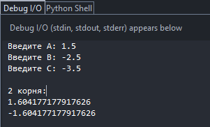 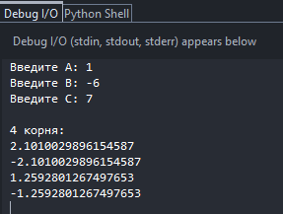

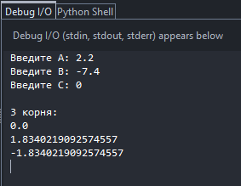 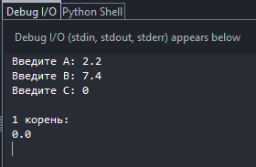

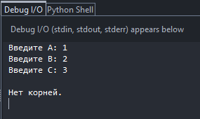

Выполнение программы через командную строку также работает:

